Консультация для педагогов «Значение театрализованной деятельности в развитии личности ребёнка»
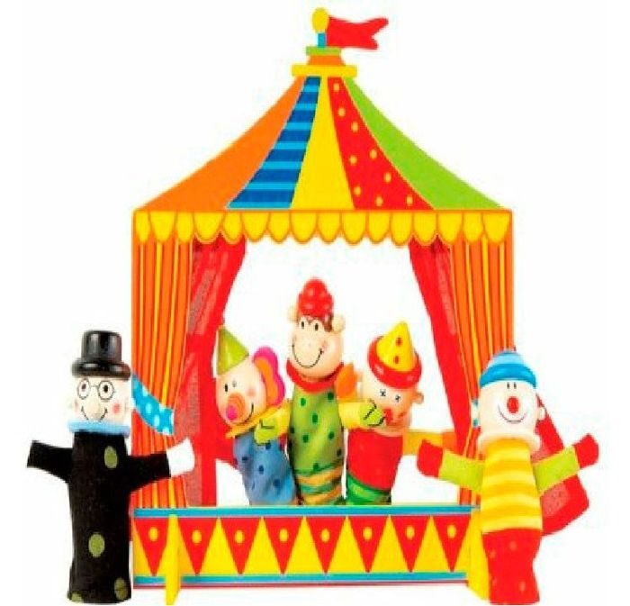
Театр – искусство прекрасное!
Оно облагораживает, воспитывает человека.
Тот, кто любит театр по-настоящему,
Всегда уносит из него запас мудрости и доброты!
К. С. Станиславский

Детство каждого из нас проходит в мире ролевых игр, которые помогают ребенку освоить правила и законы взрослых людей. Игры для детей можно рассматривать как импровизированные театральные постановки, в которых кукла или сам ребенок имеет свои вещи, игрушки, мебель, одежду и т. д. Ребенку предоставляется возможность побывать в роли актера, режиссера, декоратора и музыканта. Каждый ребенок играет по-своему, но все они копируют в своих играх взрослых. По играм и как в них играют дети можно представить наше будущее общество. Поэтому особое значение в детских образовательных учреждениях можно и нужно уделять театрализованной деятельности, всем видам детского театра, которые помогут сформировать правильную модель поведения в современном мире, повысить общую культуру ребенка, познакомить его с детской литературой, музыкой, изобразительным искусством, правилами этикета, обрядами, традициями. Любовь к театру становится не только ярким воспоминанием детства, но и ощущением праздника, проведенного вместе со сверстниками, родителями и педагогами в необычном волшебном мире.
Театрализованная деятельность в детском саду – это хорошая возможность раскрытия творческого потенциала ребенка, воспитания творческой направленности личности. Дети учатся замечать в окружающем мире интересные идеи, воплощать их, создавать свой художественный образ персонажа, у них развивается творческое воображение, ассоциативное мышление, умение видеть необычные моменты в обыденном. Кроме того, коллективная театрализованная деятельность направлена на целостное воздействие на личность ребенка, его раскрепощение, вовлечение в действие, активизируя при этом все имеющиеся у него возможности; на самостоятельное творчество; развитие всех ведущих психических процессов; способствует самопознанию, самовыражению личности при достаточно высокой степени свободы; создает условия для социализации ребенка, усиливая при этом его адаптационные способности, корректирует коммуникативные отклонения; помогает осознанию чувства удовлетворения, радости, значимости, возникающих в результате выявления скрытых талантов.
В современном обществе родители стремятся, как можно раньше научить своего ребёнка читать, писать, решать сложные задачи, вместо того, чтобы прочитать книгу, включают диск с мультфильмами, вместо совместных развивающих игр покупают компьютер. Родители забывают о том, что прежде всего нужно научить своего ребёнка восхищаться и удивляться, возмущаться и сопереживать. Как правило, такие дети не умеют занять себя в свободное время и на окружающий мир смотрят без удивления и особого интереса, как потребители, а не как творцы. В школе таким детям психологи ставят диагноз “недоиграл” т. е. не натренировал свою фантазию и воображение в процессе игры. Я считаю, что самый короткий путь эмоционального раскрепощения, снятия зажатости через театрализованную игру.
Театрализованная игра развивает следующие качества детей:
1. Способствует общему развитию (воображение, память, наблюдательность, фантазию, мышление).
2. Развивает любопытство и любознательность.
3. Формирует волевые черты характера.
4. Развивает выразительность речи.
5. Способствует творческому развитию личности.
Слово “творчество” в общественном смысле означает искать, изображать нечто такое, чего не встречалось ранее. Оно и понятно, что в любой сфере творческой деятельности – будь то рисунок, поделка, обыгрывание роли невозможно найти два одинаковых продукта.
Театральная деятельность - это самый распространённый вид детского творчества, она близка и понятна ребёнку. Надо сказать, что театральная деятельность в детском саду присутствует почти во всех режимных моментах: зарядка, прогулка, занятия, праздники и развлечения, подвижные и сюжетно-ролевые игры.
Театральная игра считается разновидностью сюжетно-ролевой игры. Различие между ними лишь в том, что в сюжетно-ролевой игре дети отражают жизненные ситуации, а в театрализованной берут сюжеты из литературных произведений.
Театральная игра делится на 2 группы: режиссёрские или предметные игры и игры – драматизации. К режиссёрским играм относятся – настольный, теневой, кукольный и другие виды театров. А в играх-драматизациях дети сами исполняют роли героев сказок.
Очень важный момент состоит в том, что дети даже старшего дошкольного возраста в театрализованные игры не играют самостоятельно. Поэтому педагог должен направлять детей и создавать необходимые условия.
Идеальное условие театральная студия, но можно использовать для театральных занятий групповую комнату. Немаловажное значение имеет наличие музыки, театральных масок и костюмов. Процесс театральных занятий строится на основе развивающих методик и представляет собой систему творческих игр и этюдов, направленных на развитие психомоторных и эстетических способностей детей. Если игра для ребенка — это способ существования, способ познания и освоения окружающего мира, то театральная игра – это шаг к искусству, начало художественной деятельности, развитие творческих способностей ребенка.
Театрализованные занятия в детском саду могут делиться на четыре раздела:
Ритмопластика - включает в себя ритмические, музыкальные и пластические игры для развития двигательных способностей детей. Ритмопластика развивает в ребёнке ощущение гармонии своего тела с окружающим миром.
Культура и техника речи – В этот раздел входят игры и упражнения направленные на развитие дыхания, речевого аппарата. Упражнения на развитие дикции, артикуляции и интонации. Задания на сочинение небольших сказок.
Театральная игра – этот раздел призван развить у ребёнка способность творчески относиться к любому делу, уметь общаться со сверстниками и взрослыми людьми в различных жизненных ситуациях.
Основы театральной культуры – в этом разделе происходит знакомство с видами театра, с культурой поведения в театре, театральными профессиями.
Значение и специфика театрального искусства заключаются в сопереживании, познавательности, эмоциональности, коммуникативности, живом воздействии художественного образа на личность.
Театр — один из самых демократичных и доступных видов искусства для детей, он позволяет решить многие актуальные проблемы современной педагогики и психологии, связанные с:
• художественным образованием и воспитанием детей;
• формированием эстетического вкуса;
• нравственным воспитанием;
• развитием коммуникативных качеств личности (обучением вербальным и невербальным видам общения);
• воспитанием воли, развитием памяти, воображения, инициативности, фантазии, речи (диалога и монолога);
• созданием положительного эмоционального настроя, снятием напряженности, решением конфликтных ситуаций через игру.
Рассмотрим компоненты театрализованной игры и специфику ее использования в работе по развитию дошкольников. Прежде всего, это ее неоценимая роль в эстетическом развитии детей. В процессе восприятия художественного произведения у детей формируется особый вид познания в форме эмоциональных образов.
При грамотном руководстве у детей формируются представления о работе артистов, режиссера, театрального художника, дирижера. Дети осознают, что спектакль готовит творческий коллектив, а театр дарит радость и творцам, и зрителям, что позднее послужит основой для формирования обобщенного представления о назначении искусства в жизни общества. В определенный момент эстетическое восприятие дает толчок развитию познавательной деятельности ребенка, поскольку художественное произведение не только знакомит его с новыми явлениями, расширяет круг его представлений, но и позволяет ему выделить существенное, характерное в предмете, понять художественный образ. Эстетическое восприятие детей не сводится к пассивной констатации фактов. Дошкольнику доступна внутренняя активность сопереживания, способность мысленно действовать в воображаемых обстоятельствах. Старшие дошкольники способны понимать внутренний мир персонажей и их противоречивый характер. Это открывает перспективы использования театрализованной игры в нравственном развитии детей.
Одной из основных форм организации опыта ребенка является «проживание» им различных ситуаций, выражение своего отношения к ним, выявление и обозначение их смысла в символической форме. Театрализованная игра является именно такой формой «проживания».
Исследователи выделяют две группы способностей, важных для развития детей: моделирование и символизацию. В основе развития познавательных способностей детей дошкольного возраста лежат действия наглядного моделирования. К первому типу таких действий относятся действия замещения. Игровое употребление предметов (замещение) — важнейшая характеристика театрализованной игры. Основу игры составляет создание мнимых, воображаемых ситуаций.
Особенность игры состоит в том, что она представляет собой воображение в наглядно-действенной форме: ребенок, используя один предмет в качестве заместителей реальных предметов, осуществляет символизацию, т. е. происходит дифференциация означаемого и означающего и рождение символа.
В игре детей младшего возраста заместитель сохраняет сходство с моделируемым объектом по внешним признакам, для детей пяти-шести лет заместители становятся все более условными, символическими.
Развитие у ребенка способности к успешному разрешению проблемных ситуаций в театрализованной игре за счет эмоционально-личностной и умения увидеть, проанализировать, продраматизировать ситуацию с позиций разных персонажей, выделить новые свойства и условия ее разрешения, повышает степень социальной компетентности ребенка. Следование роли и тексту театрализованной игры, взаимоконтроль участников способствуют формированию произвольного поведения. В игре сенсомоторные функции, память приобретают качество произвольности. Смысл деятельности, эмоциональность и «жизненность» художественных произведений оказывают существенное влияние на поведение ребенка.
Поскольку театрализованная игра строится по заранее определенному сценарию, в том числе и основанному на художественном произведении, выделим различие сюжета и содержания игры. Сюжет — это та сфера действительности, которая определена автором текста и моделируется, воспроизводится в театрализованной игре. Содержание игры — то, что именно воспроизводится в сюжете, т. е. моделирование социальных отношений и ситуаций в окружающем природном мире. Большое значение для развития детей имеет «личная дистанция».
Речевые и неречевые компоненты при опосредствованном общении: мимика, жесты, «контакт глаз». В то же время современное развитие техники позволяет использовать различные средства обучения для знакомства с художественными произведениями, которые затем можно театрализовать.
Для достижения этой цели предлагается план по работе с родителями. В него входят папки-передвижки, выступления на родительских собраниях, индивидуальные беседы, участие в различных конкурсах, совместные спектакли.
Очевидно, что в будущем не каждый ребёнок станет актёром. Но в любом деле ему помогут творческая активность и развитое воображение, которые не возникают сами по себе, а их необходимо развивать.
Таким образом, занятия театральной деятельностью с детьми не только развивают психические функции личности ребенка, художественные способности, но и общечеловеческую универсальную способность к межличностному взаимодействию, творчеству в любой области. К тому же ребенка театрализованное представление - это хорошая возможность хотя бы ненадолго стать героем, поверить в себя, услышать первые в своей жизни аплодисменты.

